**DIY – Don’t Involve Yourself!**

**Modelagem de Negócio**

|  |  |
| --- | --- |
| Autores: Matheus Medeiros Carlos | Data de emissão:  13/09/2024 |
| Revisor: Gabriela Barbarán | Data de revisão |

# Entendendo o Negócio do Projeto

O mercado atual de oficinas/lojas de manutenção veicular já conta com alguns sites/softwares para auxiliar com rapidez um usuário com problemas, e a solução mais usada no Brasil é simplesmente usar Google e Google Maps, conseguindo tanto determinar facilmente o estabelecimento mais próximo e com melhor avaliação (através de depoimentos nas seções de comentários). Mesmo quando o seu veículo é diferente do padrão – por exemplo: motos, caminhões e veículos elétricos -, ainda é possível achar oficinas, mas, você pode estar sujeito à poucas lojas nas suas proximidades que, como a demanda é mais específica, podem cobrar de forma a compensar isto, além de que, se o serviço prestado não for bom o suficiente, pode ser necessário uma busca mais profunda.

Fora do Brasil, aplicativos especializados (AUTO i CARE, YourMechanic, Pitstop, Carefer) já oferecem serviços 24/7 em muitas cidades europeias (AUTO i CARE) e norte americanas (Pitstop**)**, e, assim como os seguros aqui no Brasil, certas lojas (Carefer) incluem também o serviço de guincho. Porém, o fato de uma única empresa controlar centenas de lojas por vários estados apresenta o maior benefício em relação a competição: a **compra de peças em alta escala**. Portanto, o preço menor e o processo padronizado tornam possível orçamentos tabelados, portanto, o usuário já sabe o quanto o serviço irá custar dependendo de onde o problema for.

O nosso país não tem empresas exatamente deste ramo: seguradoras automotivas oferecem um serviço parecido em caso de acidente, mas que é necessário pagar franquia – exceto quando há perda total -, e, em caso de serviços menos urgentes, é necessário marcar horário com o estabelecimento responsável pelo reparo. Logo, caso um possível usuário ainda não conheça um mecânico de confiança, uma empresa deste tipo no Brasil poderia ganhar uma grande porção do mercado.

# Descrição de Processos de Negócio

Como se pôde perceber, o negócio é compreendido por três agentes, o usuário o estabelecimento e a central. Tendo como processos:

* Processo de procura do usuário por manutenção veicular e transporte.

Primeiramente o usuário, por meio do aplicativo, escolhe e confirma a requisição de resgate ou manutenção. Ou seja, quando a pessoa constata o problema e decide que quer iniciar o processo naquele momento (em caso de manutenção), ela envia o pedido e escolhe a opção de logística do transporte do veículo:

Se quer que a loja pegue e traga de volta o veículo ou se ela o fará.

* Processo de feedback ao usuário por etapas.

Após o veículo chegar à loja, haverá uma inspeção que será a primeira parte do feedback da loja, informando o problema e, por conseguinte, o custo (tabelado). Caso o usuário decida, por algum motivo, não prosseguir, deverá pagar um custo mínimo, pelo serviço de inspeção.

Com a confirmação do usuário, o processo segue para o transporte da peça necessária e montagem, e cada uma destas ações será avisada para o usuário (como acontece em logística de correios e em consertos de equipamentos).

* Processo de pagamento e feedback do usuário.

Por fim, quando o processo termina, acontece a logística reversa de transporte (já decidida previamente), e a cobrança quando é feito a entrega e teste do veículo, por fim, o aplicativo pede de imediato a avaliação do usuário.

# Modelagem total dos Processos de Negócio

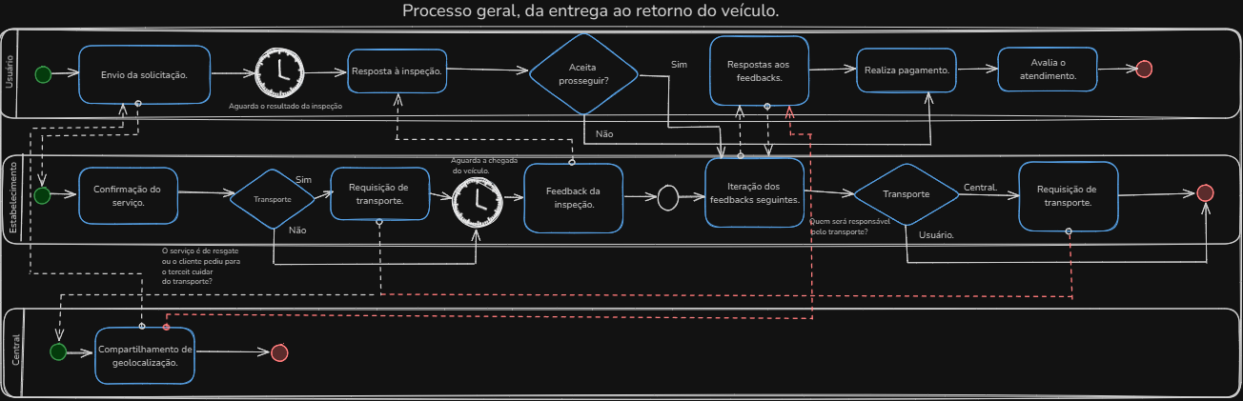

## Modelagem dos Processos

* Processo de procura do usuário por manutenção veicular e transporte:

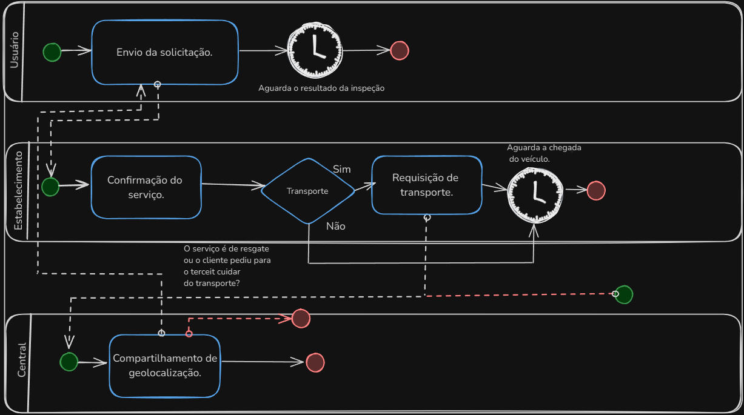

* Processo de feedback ao usuário por etapas:

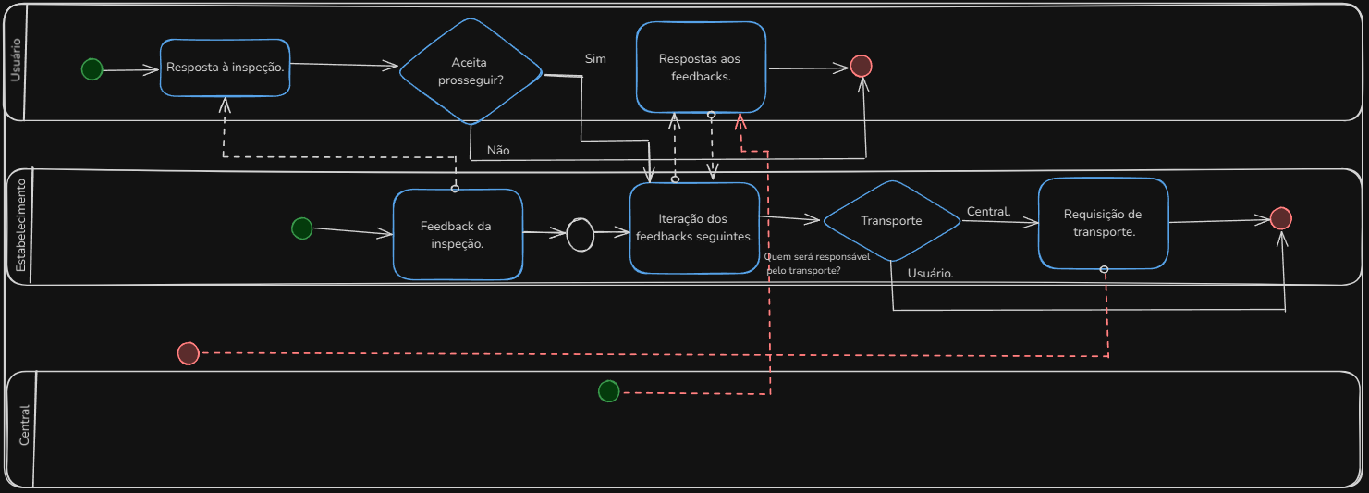

* Processo de pagamento e feedback do usuário:

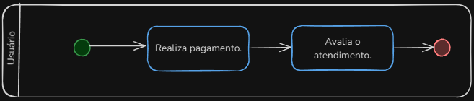

### Detalhamento das tarefas do processo

1. Processo de procura do usuário por manutenção veicular e transporte:

* Envio da solicitação.

No envio da solicitação, deverá ser sinalizado ao estabelecimento mais próximo a situação do usuário – resgate (acidentes) ou manutenção-, e caso a situação não exija uma atuação emergencial, se o usuário prefere cuidar do transporte do veículo ou se a empresa irá.

* Confirmação do serviço

Na confirmação do serviço, o estabelecimento confirma o atendimento e assim, o cliente saberá que “este” estabelecimento, que se situa em “x” local será responsável pelo conserto do seu veículo.

* Requisição de transporte

Esta etapa acontece quando o serviço escolhido for de resgate ou se o cliente escolheu não ser responsável pelo transporte, logo, o endereço/localização do veículo e a localização ao vivo do guincho são os dados de entrada e saída, respectivamente

* Compartilhamento de geolocalização.

Na retirada do veículo, a localização do guincho deverá ser compartilhada com o estabelecimento e com o cliente, enquanto que na devolução somente o cliente deverá ter acesso.

1. Processo de feedback ao usuário por etapas:

* Feedback da inspeção:

Ao terminar a inspeção do veículo, que determinará o problema e o valor do conserto (que, como já é tabelado, se o usuário souber onde é o problema, ele já sabe quanto irá custar), ambas as informações deverão ser enviadas, junto com a pergunta de se ele deseja continuar com o serviço.

* Resposta à inspeção:

Com a informação do problema e o custo, se o usuário escolher desistir do conserto, deverá ser pago uma quantia mínima, caso contrário, o serviço pode começar.

* Iteração de feedbacks seguintes:

Nesta etapa são usadas duas páginas comunicado ao usuário cada vez que algo muda sobre a situação do seu veículo. E caso o usuário tenha interesse

* Respostas aos feedbacks:
* Requisição de transporte:

1. Processo de pagamento e feedback do usuário:

* Realiza o pagamento:
* Avalia o atendimento:

### Detalhamento das tarefas do canário de negócio

|  |  |
| --- | --- |
| Nome da Tarefa |  |
| Dados de entrada |  |
| Detalhamento do paso a paso da tarefa: |  |
| Dados de Saída: |  |